**Задание 1**

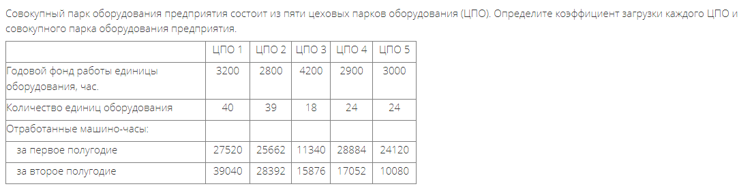

**Решение**

Максимальное количество машино-часов, которое может быть выполнено парком оборудования МЧмах=Фср *N, где Фср – средний годовой полезный фонд времени работы единицы оборудования; N – количество единиц оборудования, эксплуатируемого предприятием.

Коэффициент использования производственной мощности цехового парка оборудования Кз=МЧЦПО/МЧмах, где МЧЦПО – количество машиночасов, отработанных цеховым парком оборудования за отчетный год.

Максимальное количество машино-часов, которое может быть выполнено парком оборудования

**ЦПО 1:** МЧмах=3200*40=128000 м-ч.

Коэф. Загрузки Кз = (27520+39040)/128000 = 0,52 или 52%

**ЦПО 2:** МЧмах=2800*39=109200 м-ч.

Кз = (25662+28392)/109200 = 0,495 или 49,5%

**ЦПО 3:** МЧмах=4200*18=75600 м-ч.

Кз = (11340+15876)/75600 = 0,36 или 36%

**ЦПО 4:** МЧмах=2900*24=69600 м-ч.

Кз = 45936/69600 = 0,66 или 66%

**ЦПО 5:** МЧмах=3000*24=72000 м-ч.

Кз = 34200/72000 = 0,475 или 47,5%

Коэффициент загрузки парка оборудования предприятия = (66560+54054+27216+45936+34200/128000+109200 + 75600 + 69600 + 72000) = 227966/454400 = 0,502 или **50,2%**

**Задание 2**

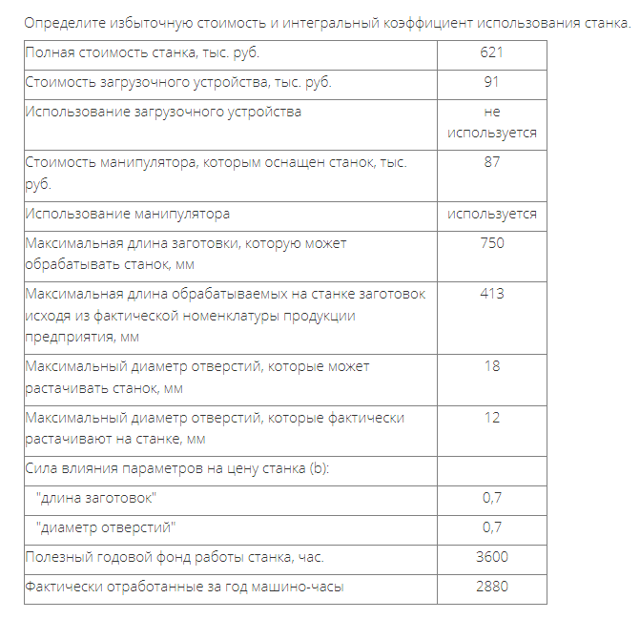

**Решение**

Стоимость станка S=621 000 руб.

Приростная стоимость неиспользуемой функции (загрузочное устройство) ΣSпр.i=91 000 руб. Использование параметрического потенциала станка Кпар = (413/750)0,8 = 0,62.

Использование ресурсного станка Крес = (2880/3600) = 0,8.

Избыточная стоимость станка Sизб= S–(S– ΣSпр.i) *Кпар=621 000 - (621 000 – 91 000) *0,62 = 328 600 руб.

Интегральный коэффициент использования станка Кинт = (1- ΣSпр.i/S) *Кпар*Кизб = (1 – 91 000/621 000) *0,62*0,8 = 0,423 или 42,3%.

Таким образом, фактически предприятие использует только 42,3% полезностного потенциала станка. Станок дороже параметрически и функционально достаточного станка на 328 600 руб.

**Задание 3**

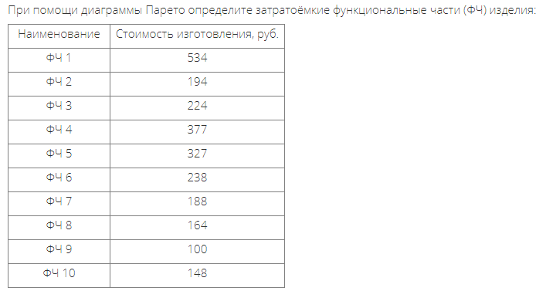

**Решение**

Расположим функциональные части изделия в порядке убывания себестоимости:

|  |  |
| --- | --- |
| ФЧ 9 | 100 |
| ФЧ10 | 148 |
| ФЧ 8 | 164 |
| ФЧ 7 | 188 |
| ФЧ 2 | 194 |
| ФЧ 3 | 224 |
| ФЧ 6 | 238 |
| ФЧ 5 | 327 |
| ФЧ 4 | 377 |
| ФЧ 1 | 534 |

По полученным данным построим кривую Парето, которая показывает нарастание затрат по мере включения частей изделия

Определим величину, равную 75% от себестоимости изделия: (534+377+327+238+224+194+188+164+148+100) *75%=1870,5 руб.

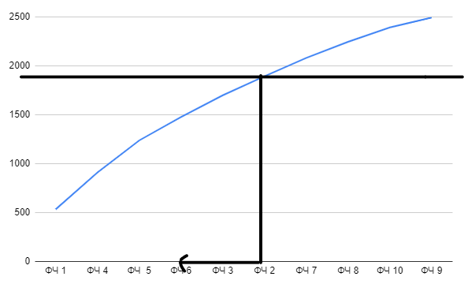

75% от стоимости изделия занимают ФЧ1, ФЧ4, ФЧ5, ФЧ6 и ФЧ3. Эти части будут отнесены к группе А. Эти части дают наиболее ощутимый вклад в стоимость изделия. Поэтому если необходимо снизить себестоимость изделия, именно корпус и захват следует подвергать функционально-стоимостному анализу и удешевлению производства.

**Задание 4**

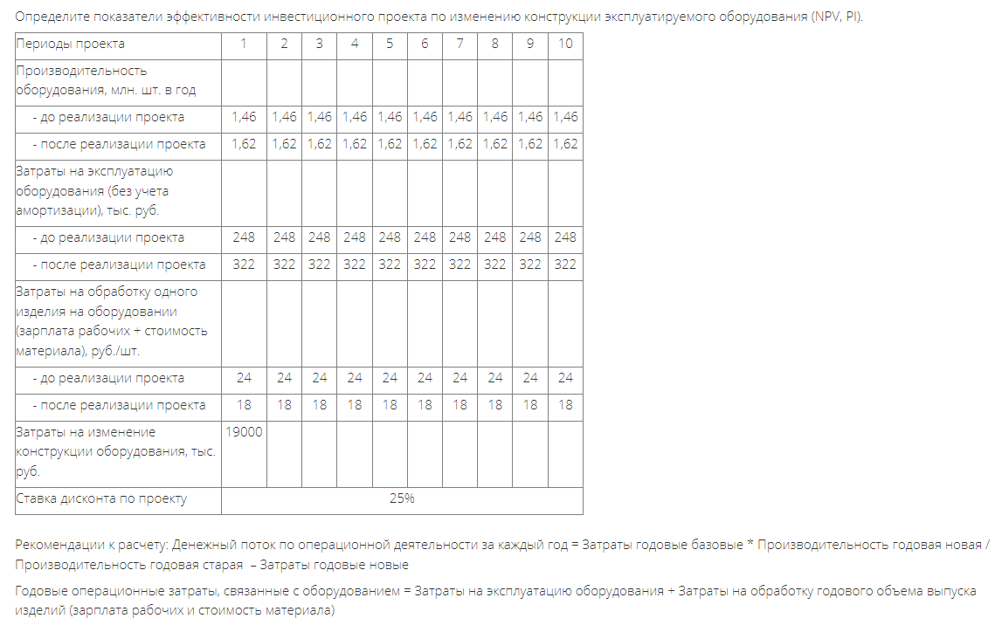

**Решение:**

|  |  |  |  |  |  |  |  |  |  |  |
| --- | --- | --- | --- | --- | --- | --- | --- | --- | --- | --- |
|  | 1 | 2 | 3 | 4 | 5 | 6 | 7 | 8 | 9 | 10 |
| Годовые операционные затраты до реализации проекта | 248000+  1460000*24=  35288000 | 35288000 | 35288000 | 35288000 | 35288000 | 35288000 | 35288000 | 35288000 | 35288000 | 35288000 |
| Годовые операционные затраты после реализации проекта | 322000+  1620000*18 =  29482000 | 29482000 | 29482000 | 29482000 | 29482000 | 29482000 | 29482000 | 29482000 | 29482000 | 29482000 |
| Qнов/Qбаз | 1,62/1,46= 1,1 | 1,1 | 1,1 | 1,1 | 1,1 | 1,1 | 1,1 | 1,1 | 1,1 | 1,1 |
| ДПод | 35288000*  1,1-29482000=  9334800 | 9334800 | 9334800 | 9334800 | 9334800 | 9334800 | 9334800 | 9334800 | 9334800 | 9334800 |
| ДПид | -19000 |  |  |  |  |  |  |  |  |  |
| ДП | 9334800-19000 =  9315800 | 9334800 | 9334800 | 9334800 | 9334800 | 9334800 | 9334800 | 9334800 | 9334800 | 9334800 |
| α=1/(1+r)t | 1/(1+0,25)1 = 0,8 | 1/(1+0,25)2 = 0,64 | 1/(1+0,25)3 =  0,512 | 1/(1+0,25)4  =  0,4096 | 1/(1+0,25)5 =  0,32768 | 1/(1+0,25)6 =  0,2622144 | 1/(1+0,25)7 =  0,2097152 | 1/(1+0,25)8 =  0,16777216 | 1/(1+0,25)9 =  0,134217728 | 1/(1+0,25)10 =  0,1073741824 |
| ДДП=  ДП*α | 7452640 | 5974272 | 4779417,6 | 3823534,08 | 3058827,26 | 2447718,98 | 1957649,45 | 1566119,56 | 1252895,65 | 1002316,52 |
| NPV = ∑ДДП | 33315391,1 | | | | | | | | | |
| ДДПод=  ДПод*α | 7467840 | 5974272 | 4779417,6 | 3823534,08 | 3058827,26 | 2447718,98 | 1957649,45 | 1566119,56 | 1252895,65 | 1621845,18 |
| ДДПид=  ДПид*α | -15200 |  |  |  |  |  |  |  |  |  |
| PI = ∑ДДПод / |ДДПид| | 33950119,76/15200 = 2233,6 | | | | | | | | | |

Реализация проекта позволит сэкономить 33315391,1 руб за 10 лет., каждый рубль, вложенный в проект, принесет экономию в размере 2233,6 руб.